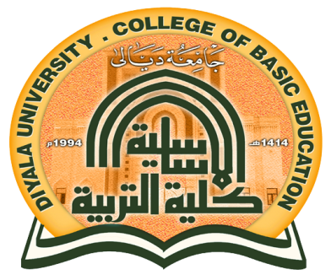

Diyala University

College of basic education

Department of Sports Sciences

*جــــامعة ديـــالـــى*

*كليــــــة التربيــــة الاســــاسيــــــــة*

*قســم التربية البدنية وعلوم الرياضة*